UBND HUYỆN GIA LỘC
TRƯỜNG TH THỊ TRẤN GIA LỘC II

THỰC ĐƠN BÁN TRÚ TUẦN 23 - NĂM HỌC 2024-2025
(Từ ngày 24/02/2025 đến ngày 28/02/2025)

Món ăn/1 bữa | Thứ 2  (24/02/2025) | Thứ 3  (25/02/2025) | Thứ 4  (26/02/2025) | Thứ 5  (27/02/2025) | Thứ 6  (28/02/2025)
Món chính | Thịt nạc rim mắm | Ruốc thịt lợn | Thịt gà chiên giòn | Cá phi lê tẩm bột chiên | Thịt kho tàu
Món phụ | Đậu sốt cà chua | Su hào xào thịt lợn | Bắp cải xào thịt lợn | Trứng bác cà chua | Củ cải đường xào thịt lợn
Canh | Canh cải nấu thịt | Canh mồng tơi nấu tép | Khoai tây nấu xương gà | Canh trứng, đậu | Canh cải nấu thịt
Cơm | Cơm đài thơm | Cơm đài thơm | Cơm đài thơm | Cơm đài thơm | Cơm đài thơm

ĐẠI DIỆN BAN BÁN TRÚ NHÀ TRƯỜNG DUYỆT THỰC ĐƠN | HIỆU TRƯỞNG
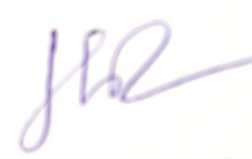  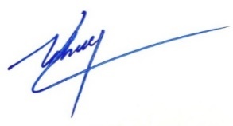  Tô Thị Thủy Phạm Thị Hằng | 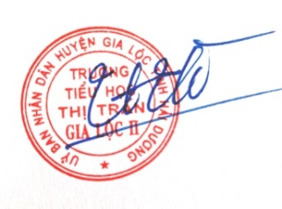  Vũ Thị Hà Thanh
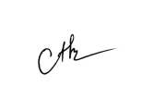



Nguyễn Khắc Năng Phạm Thị Mẽ Cao Thị Dịu

